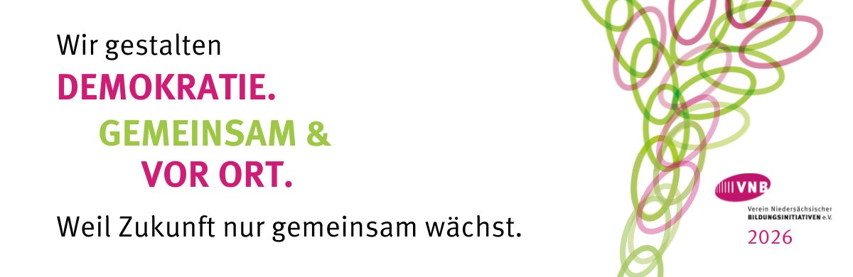

Anträge an: VNB-Landesgeschäftsstelle: info@vnb.de, Frist 10.03.2026
Bei Fragen wendet Euch bitte an die mit Euch kooperierende Geschäftsstelle!

- Beschreibung des Vorhabens
Titel
Veranstalter*in
(mit Adresse)
Verantwortliche*r
(mit Kontaktdaten)
Inhaltliche Beschreibung (max. 1.500 Zeichen)
Veranstaltungsart / Methoden / Format
Ziel(e)
Zielgruppe(n)
Termin(e)
Ort(e)
Geplante Öffentlichkeitsarbeit gemeinsam mit dem VNB
Gesamtkosten in €
Kooperationsbeitrag des VNB in €
Kooperierende VNB-Geschäftsstelle

- Kostenübersicht
Hinweise:
- VNB-Anteil: max. 1.500 EUR (es sind keine ergänzenden Mittel erforderlich!)
- Eine Kooperation mit dem VNB nach dem Nds. Erwachsenenbildungsgesetz (NEBG) wird vorausgesetzt
- Maximal ein Antrag pro Organisation
- Gemeinsame Öffentlichkeitsarbeit wird vorausgesetzt
- Förderfähig sind: Honorare (für Organisation und Durchführung des Angebots, Referent*innen, Moderator*innen), Reisekosten, Öffentlichkeitsarbeit, Raumkosten
- Wir bemühen uns um eine Rückmeldung zum Antrag bis Anfang Mite April 2026. Sollte euer Projekt schon früher beginnen, weist uns bitte per Mail gezielt darauf hin.
- Nach Abschluss des Vorhabens benötigen wir eine kurze Dokumentation und eine Aufstellung der entstandenen Kosten, in der mit der Bestätigung verschickten Vorlage.

Kosten | Beschreibung | Betrag
Honorare
Reisekosten
Sachkosten
Raumkosten
Sonstiges
Gesamtkosten in € | Summe

www.vnb.de

